**對稱平衡療法 – 合作推廣方案**

1. **對稱平衡醫學簡介:**
   1. **本療法的理論基礎:**

利用人體對稱平衡的機制，採用高精密儀器，測量身體各對稱部位，依照對稱

性和不對稱性，透過大數據分析，可以診斷出經絡與血管阻塞位置，人體的體

質特性及各項重大疾病( 包含未病前的徵兆分析)，醫生針對病症，進行干

涉醫療(食物調理，針灸，物理治療等)，臨床表現已經超過上萬案例，在重大

疾病後的中期復健表現，比現有的任何醫療方法都更佳許多。尤其中風復健表

現特佳。

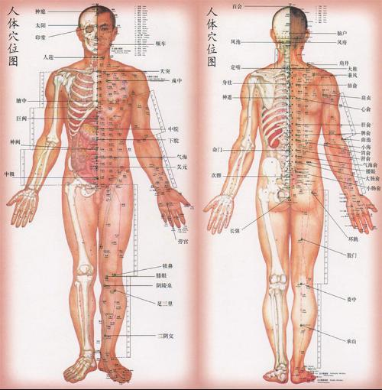

　 人體外觀有對稱性，臟器的分佈位置上雖然沒有對稱性，但表現在身體的生

　　 理參數，卻是對稱的，因此，透過對稱性的生理參數擷取，比較分析，可以

診斷的病症，幾乎包含當前的各大疾病。

對稱平衡強調的生理參數擷取，與一般的器材最大差異，在於可同時，多

位置，長時間量測記錄，而且不需要到醫院就能辦到，每天可擷取的各人參

數最大可已超過10萬筆/天.人

* 1. **本療法的診段設備 :**

**1.2.1 生理參數多位置同步擷取:**

身體所有生理參數都是隨時異動的，在人體對稱部位，同時，

多點，長時間的監控與量測，過去都需要較龐大的設備，也需要到

醫院才能辦到，我們已經能夠用巴掌大的儀器，達成上述理想。因

此要大量推廣，廣泛使用已經沒有任何經濟或技術問題。

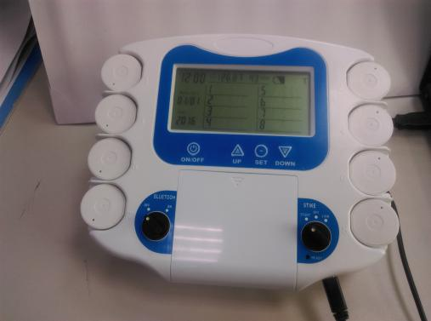

對稱平衡生理參數多點同步量測儀器

**1.2.2 本療法治療設備:**

本療法診斷後，依照個人體質分類，作食物飲食調理外，還有多

特殊的治療設備( 一般彷間的物理治療設備在此省略 )，這些設備都是

由團隊成員多年研發，自行設計和製造，具有中西醫理論結合基礎，這

些復健治療設備在個別使用的臨床效果，都有多年經驗，確實驗證了儀

器的精準和效果。

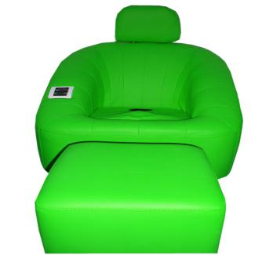

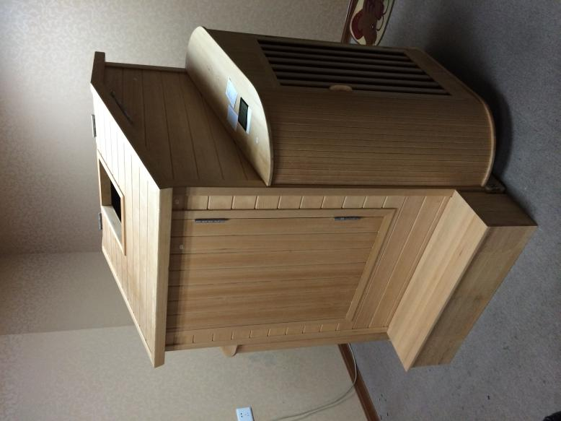

座式螺旋震動椅

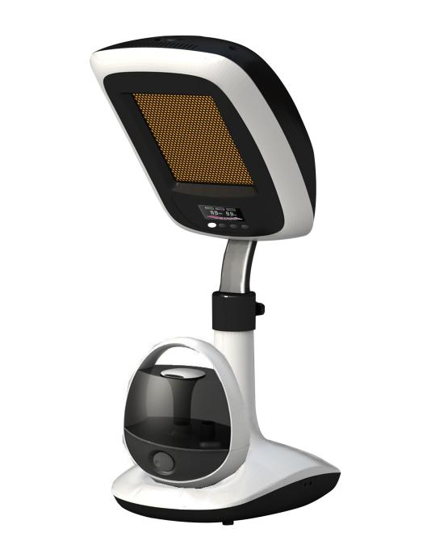

高能紅外線負離子熱療機

(體質調整/全身治療)

(局部治療)高能紅外線負離子機

**1.2.3 團隊領導成員** :

　　　　 a).崔志強醫師 : 本團隊醫學技術發展人

美國東方醫學中心(1991年成立)創辦間執行人。崔醫師具有中西醫及

健康管理三重背景,有西醫、西醫離職學中醫、中西醫結合、氣功、五

官、眼科、兒科、婦產科、外科、內科、急救等全科醫生以及公共衛生

經歷。並在中國第一任中醫管理局李炳奎老先生任院長的北京中華氣功

進修學院任主任主持日常工作，主持舉辦過全國800名氣功師的面授。  
2004年1月26日经LUTHERAN MEDICAL CENTER专家委员会的资格评审，聘请崔博士为该院主治医师、针灸顾问，医院执业证书号11597。

1996年9月世界針灸聯合會紐約國際大會上，協助著名耳針專家黃麗春醫師，在大會上，發起了，成立國際耳穴診療研究會的籌備會議。

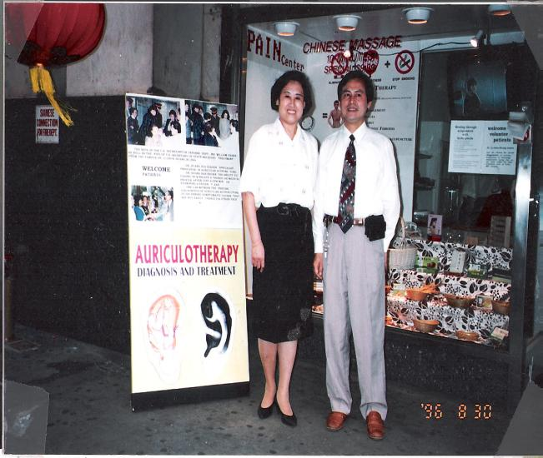

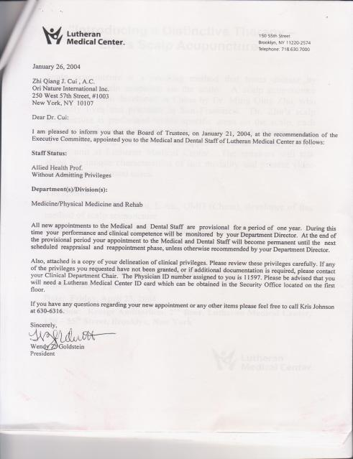

LUTHERAN MEDICAL CENTE聘書　 名耳針專家黃麗春醫師在曼哈頓

第五大道美國東方醫學中心前留影

b).游朱義先生:　1960年生 本團隊醫療設備發展人

台北大學企研所顧問師研究班畢 / 中原大學工業系畢目前擔任行政院

國家發展基金訪視委員、捷威科技(醫療器材)公司董事長擁有醫療儀器

上百項專利，從世醫療儀器產業22年，得到國際發明競賽金牌以上獎

項六次( 2013莫斯科國際發明競賽金牌，2013美國匹芝堡國際發明競

賽金牌+特別獎2013德國國際發明競賽金牌獎，2013科威特國際發明競

　　　　　　賽大會最大獎(首獎)。

2007年台灣衛生署遠距醫療計畫主持人 2013年世界抗衰老醫學北京

年會主講人之一。

c).其它研發團隊成員人數太多(全部歸屬醫學技術和儀器技術兩大類)

**2.對稱平衡學發展計畫:**

**2.1短期目標市場:**

在一片廣大的養老市場中，我們區隔出來一個特殊領域----重大病後復健

養老(稱為長照市場)。短期目標選擇2~3個本醫學療法合作對項。

**2.2 中期目標 :**

將短期目標診治的效果，給與模型化，進而推廣到全球各地，可以設置屬

十個甚至數百個對稱平衡醫學診治中心。透過對稱醫療醫學會，將此新醫

學教育訓練出數百位醫師，護理師，復健師。

**2.3 遠期目標:**

對稱平衡醫學，是當前惟一可以由病患自行在居家就可以作到全身生理

參數長時間，同步量測，遠距傳輸給醫師後，立即提供改善意見或對策的

療法，遠期目標將擴大到預防醫學，不僅是病後復健，任何需要健康監

控，體質改善，食物療法的人，都可以透過物聯網達成健康管理的目標。

**3.目標市場選擇原因:**

**3.1社會效益最大** : 重症後復健的患者，雖能自理生活，但已經缺乏信心，家屬

也不放心讓患者擔讀生活，此時，會拖累另一個看護人，

發生重大的社會成本，加大家庭的負擔。這些患者採取集

中照護，但解決患者的不安全感，也大幅降家庭和社會負

擔。

**3.2最快學數據化** : 重症患者的回診率和復發率，在醫院都有詳細的記錄資料，

有夠多的案例能作出統計，透過對稱平衡長期照護的患者，

可以在短期( 2 個季度 )內取得相同的統計，在科學的比對

下，可以快速張顯對稱平衡的效益，這樣就能快速發表成

果，達成最快速推廣的目的。

**3.3 經濟平衡性最快** : 在重症後重生市場，採取集中照護，家屬所需支付的費

用，不會比一般養老院高出多少，大幅降低家庭負

擔，長照單位也能達成經濟性的運作，尤其有效的復健

也大幅降低國家健保支出。是一個國家社會，家屬，長

照單位三贏的市場。

**4.短期目標合作對象資格與條件 :**

**4.1現有養老院** : 能篩選出30未以上曾經重症，或是目前有重症，但是仍能生

活自理者。

**合作條件** : 篩選出的這些養老對象，由對稱平衡團隊進駐管理，該團隊必須

擁有三項管理權:

a)三餐飲食的菜單管理權

b)復健方式和醫療管理權

c)醫療記錄，病例和復健過程記錄資料，和人員肖像使用權。

**團隊進駐** : 合作對象必須免費提供至少2個房間工團隊人員進駐起居，一個

診療室( ＩＴ中心必須有互聯網線路 )。

**團隊義務** : 在合作單位提供的房間架設IT 中心，復健室，診療室，以及提

　　　　　　　　　供病患必須的遠距自用儀器。這些服務都不能再跟單位或病患額

　　　　　　　　　外收費。全部包含在月費內。

**經濟指標** : 每位接受長照的重生人員，每月支付對稱平衡療法團隊NT:

10,000元( RMB:2,000元)，合作單位不可再向該對稱平衡團隊

收取任何費用。

**4.2 現有醫院 :**

**合作條件** : 篩選出的這些養老對象，由對稱平衡團隊進駐管理，該團隊必須

擁有三項管理權:

a)三餐飲食的菜單管理權

b)復健方式和醫療管理權(崔醫師必須能夠擔任主治醫師)

c)醫療記錄，病例和復健過程記錄資料，和人員肖像使用權。

**團隊進駐** : 合作對象必須免費提供至少2個房間工團隊人員進駐起居，一個

診療室( ＩＴ中心必須有互聯網線路 )。

**團隊義務** : 在合作單位提供的房間架設IT 中心，復健室，診療室，以及提

　　　　　　　　　供病患必須的遠距自用儀器。這些服務都不能再跟單位或病患額

　　　　　　　　　外收費。全部包含在月費內。

**經濟指標** : 每位接受長照的重生人員，每月支付對稱平衡療法團隊NT:

10,000元( RMB:2,000元)，合作單位不可再向該對稱平衡團隊

收取任何費用。

**合作單位效益 :**

a).學習與分享對稱平衡療法團隊的醫療過程資料和技術。對稱療法

的所有資料，同意開放給合作單位使用。

b).透過復健的卓著成效，單位可以在市場快速拓展，達到更大的市

場規模。養老的重生概念和理想可以作為推廣和文宣的最佳廣告

c).取得和本團隊開展後續的合作優先權。

**5.對稱平衡長照法的照護模式 :**

**5.1長期健康監控** :

對長照客戶每日進行最少連續8小時的健康監控，監控的精確度與

生理參數，足夠判定客戶發病前的徵兆，健康的趨勢圖表，附件是

否有效的趨勢圖表，每日的生理參數龐大，每位客戶每天可以達到

5,000筆以上，透過健康照護分析軟件，由復健師和醫師每日監

看，可以確保客戶的健康，100%受到有效的監控管理。

**5.2 IT中心有效即時分析**:

客戶每日的生理健康參數，每日都自動上傳到IT中心，沒有時間

差的空當，有任何異常發生時，隨時有效的進行疏解，調整，以確

保客戶即時的治療和照護效果，客戶生理參數能夠監控的病症，包

含中風跡象，糖尿病，腎臟病，心血管病，癌症等所有重大疾病，

可以有效的達成全面監控，即時紓解和調理。

**5.3 復健治療中心:**

本團隊已經擁有多種有效的治療和防治器材，生理參數監控設備，

包含多片式生理參數讀取器，能監控客戶全身生理參數，復健治療

的包含高能紅外線負離子機，手部，足部，全身提升細胞活動力的

負離子機，物理治療身展機等。

**5.4 體質食療管理 :**

每位客戶都會進行體質分類，依照體質分類的類別，作膳食分類，

管理客戶的健康，膳食分類，依照個別體質管理食物餐飲，對客戶

長期病症的調理，完全依照古典智慧的黃帝內經理論，屬於有效的

科學管理又無害的理想方法。

**5.5附件與健康趨勢分析:**

我們不用等客戶的身體反應或是已經不適時才進行醫護動作，IT每

天都會自動分析，我們也會每月定期把客戶的健康趨勢圖表列印出

來，讓客戶了解復健運動，食療控制，針灸療，高能紅外線療等的

效果，不會讓客戶白白作些無效的運動或是食物控制。